Handout les 8 - Syllabe 18 november 2018

Syllabestructuur:
Onset, nucleus, coda
nucleus en coda = het rijm
voorbeeld: melk – /m/: onset, /e/: nucleus, /lk/ – rijm

Sonoriteithiërarchie:
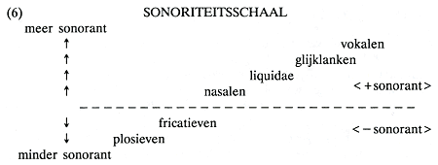
(Neijt, 1995: 72)

Mogelijke syllabes:
Vaakste types lettergrepen: CVV, CVC, CCVV, CCVC
Voorbeelden: na, bad, sla, slak
Interne opbouw syllabes
 | a. | CCVC |  | b. | CCVC
 |  | plak | prak |  | harp | alp
 |  | * lpak | * rpak |  | * hapr | * apl
 |  | klam | kram |  | merk | melk
 |  | * lkam | * rkam |  | * mekr | * mekl
 |  | glad | grap |  | merg | velg
 |  | * lgad | * rgap |  | * megr | * vegl
 |  | fles | fris |  | larf | elf
 |  | * lfes | * rfis |  | * lafr | * efl
(Neijt, 1995: 73)

Onsets en coda´s met drie en vier consonanten
(8) | d. | Syllaben met onsets van drie consonanten
 |  | CCCV-: sprot, script, schrob, strot, ...
 |  | split, ...
 |  | CCCVV-: spreek, scribent, schrijf, streek, ...
 |  | splijt, ...
 |  | *ktl, *fsr, *pml, ...
 |  | *sfr, *sxl, *stl, *sfl, ...
 |  | Syllaben met coda's van drie consonanten
 |  | -VCCC: fonds, corps, nerts, nurks, ...,
 |  | helft, inkt, kunst, ...
 |  | -VVCCC:
 |  | loenst, grootst, ...
 |  | *ltk, *rsf, *lmp, *lxs, ...
(8) | e. | Syllaben met coda's van vier consonanten
 |  | -VCCCC: herfst
(Neijt, 1995: 73)

Praktijk - HUISWERK:
- Sonoriteithiërarchie:
Zouden deze woorden mogelijk zijn in het Nederlands qua sonoriteithiërarchie? Waarom wel en waarom niet. Wat is de onset en rijm in die woorden?
zmrzlina
lžička
žlutý
smrt
vlk
mládí
sbírat
svačit

- Syllabificeer: kantoor, banaan, snotaap, april, reclame, aal, Aalst
Wat is de structuur van de woorden? Wat is de onset en rijm?
